**Výsledky agrárního zahraničního obchodu ČR**

**v roce 2017**

* Agrární zboží v rámci celkového českého zahraničního obchodu zaujímalo v roce 2017 **na straně vývozu** **4,7 %** **a na straně dovozu** **6,0 %**, což představuje nejnižší hodnoty za  posledních pět let, viz tab. 2.
* V roce 2017 došlo v českém agrárním zahraničním obchodě (AZO) k rozdílnému vývoji na straně vývozu a na straně dovozu ve srovnání s rokem 2016 (s tím, že mírně odlišně se  vyvíjel obchod s EU 28 a s třetími zeměmi). **Hodnota českého agrárního exportu se  meziročně snížila (o 2,4 %, tj. 4,9 mld. Kč). V případě dovozu pokračoval rostoucí trend a  hodnota českého agrárního importu v meziročním srovnání mírně vzrostla o 1,3 % (tj. 2,8 mld. Kč)**. Záporná bilance AZO se tak prohloubila, a to o 7,7 mld. Kč na  30,8  mld. Kč (což je nejvyšší hodnota za posledních pět let).  Stupeň krytí dovozu vývozem se snížil o 3,2 p. b. na 86,5 %.
* Zatímco **záporná bilance agrárního obchodu s EU 28, který tvoří převážnou část celkového českého AZO, se v roce 2017 meziročně již druhým rokem po sobě výrazněji zhoršila** (o 8,0 mld. Kč na 15,2 mld. Kč), **bilanční schodek AZO s třetími zeměmi se pouze nepatrně snížil** (o 0,5 mld. Kč na 15,0 mld. Kč). Téměř celý pokles vývozu jde tak na vrub obchodu se zeměmi EU (z uvedeného poklesu vývozu o 4,9 mld. Kč připadá na obchod s EU 4,5 mld.). Vývoj bilance českého AZO od roku 2012 podle čtvrtletí znázorňuje graf 1. Přehled AZO s EU a třetími zeměmi v letech 2016/2017 pak následující tabulky.

**AZO ČR celkem**

|  |  |  |  |  |  |
| --- | --- | --- | --- | --- | --- |
| **rok** | **vývoz (V)** | **dovoz (D)** | **obrat** | **saldo** | **krytí D/V** |
| 2016 | 201 592 | 224 677 | 426 269 | - 23 085 | 89,73 % |
| 2017 | 196 741 | 227 493 | 424 234 | - 30 752 | 86,48 % |

*mil. Kč, zdroj ČSÚ*

**AZO ČR-EU28**

|  |  |  |  |  |  |
| --- | --- | --- | --- | --- | --- |
| **rok** | **vývoz** | **dovoz** | **obrat** | **saldo** | **krytí D/V** |
| 2016 | 184 551 | 191 723 | 376 274 | -7 172 | 96,26 % |
| 2017 | 180 050 | 195 245 | 375 295 | -15 195 | 92,22 % |

*mil. Kč, zdroj ČSÚ*

**AZO ČR ČR-třetí země**

|  |  |  |  |  |  |
| --- | --- | --- | --- | --- | --- |
| **rok** | **vývoz** | **dovoz** | **obrat** | **saldo** | **krytí D/V** |
| 2016 | 17 024 | 31 541 | 48 565 | -14 517 | 53,97 % |
| 2017 | 16 548 | 31 507 | 48 055 | -14 959 | 52,52 % |

*mil. Kč, zdroj ČSÚ*

* **Hlavními exportovanými položkami z ČR byly v roce 2017 cigarety** (již s 11 % podílem), **pšenice** (5,7 %), **přípravky používané k výživě zvířat** (5,3 %), **pekařské zboží** (5,1 %), **nezahuštěné mléko a smetana** (4,5 %, 72 % tvořilo surové mléko) a **potravinové přípravky** (4,2 %). **Nejvíce importovaným zbožím do ČR byly v roce 2017 vepřové maso** (7,1 %), **pekařské zboží** (4,1 %), **cigarety** (4,0 %), **sýry a tvarohy** (3,9 %) a **čokoláda a  ostatní kakaové výrobky** (3,9 %).
* V komoditním pohledu došlo v roce 2017 **k meziročnímu poklesu aktivní bilance v obchodu s řepkovými semeny** (pokles o 1,4 mld. Kč), **poklesl také netto-vývoz řepkového oleje** (o 1,0 mld. Kč) **a tvrdé pšenice** (o 998 mil. Kč). Naopak **meziročně se v roce 2017 zvýšila hodnota netto-vývozu nezahuštěného mléka a smetany** o 1,9 mld. Kč (z toho se  hodnota vývozu surového mléka zvýšila o 1,5 mld. Kč, přestože se vývozní ceny nepatrně zvýšily). Dále stojí za povšimnutí **obrácení trendu ve vývoji vývozu piva**. Jeho netto-vývozní bilance, jenž v posledních pěti letech rostla, poklesla v r. 2017 o 101,2 mil. Kč. Zároveň se také snížila aktivní bilance sladu o 388,2 mil. Kč. U položek s pasivní bilancí došlo k výraznějšímu prohloubení bilance u másla a to o 665 mil. Kč za současného meziročního nárůstu dovozní ceny másla.
* Agrární zboží **exportovala ČR v roce 2017**, stejně jako v předchozích letech, především na**Slovensko** (21,9 %), do **Německa** (19,2 %) a **Polska** (10,6 %), dále do **Itálie** (9,1 %), **Rakouska** (5,8 %) a **Maďarska** (4,7 %). V rámci třetích zemí byly hlavními destinacemi **Rusko** (1,4 %), **Turecko** (0,6 %), **Japonsko** (0,6 %), **Švýcarsko** (0,6 %) a **Čína** (0,5 %). **Agrární import do ČR** směřoval tradičně zejména z **Německa** (21,6 %) a **Polska** (16,7 %). Na třetím místě se udrželo jako v předešlém roce Nizozemsko (7,0 %) a  na čtvrtém místě Slovensko (6,4 %). Z mimounijních zemí jsou hlavními dodavateli Čína (1,3 %), Turecko (1,2 %), Spojené státy (1,1 %) a Norsko (1,0 %) s tím, že meziročně z nich v roce 2017 s výjimkou Norska hodnota dovozu vzrostla.
* K nejvýraznějšímu meziročnímu zhoršení bilance v teritoriálním pohledu došlo v roce 2017 v obchodě s Německem (nárůst schodku o 1,7 mld. Kč) a se Slovenskem (pokles aktivní bilance o 2,2 mld. Kč). Dále došlo ke změně bilančního aktiva na pasivum v obchodě s Maďarskem (změna o 1,9 mld. Kč) a Litvou (změna o 1,2 mld. Kč). Naopak navýšení zaznamenala kladná bilance obchodu se Slovinskem (o 576,8 mil. Kč), Itálií (o 454,9 mil. Kč) a Rumunskem (o 369,8 mil. Kč). Ke zlepšení došlo také v obchodě s Polskem a Brazílií (v jejich případě se snížila záporná bilance o 1,3 mld. Kč a o 744,9 mil. Kč).

Graf 1 – Vývoj bilance AZO ČR v roce 2012 až 2017 podle čtvrtletí (mld. Kč)

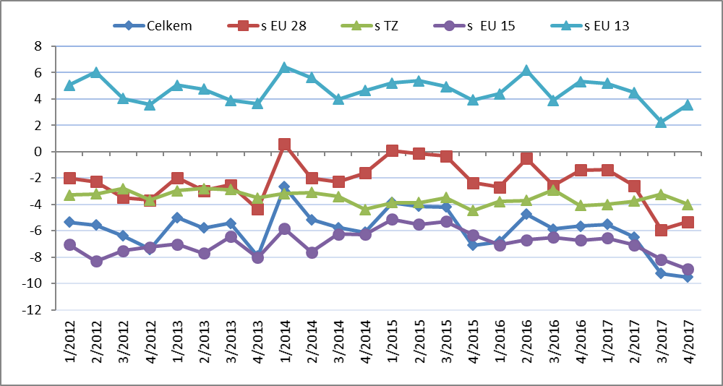

Pozn.: EU 15 – původní členové EU, EU 13 – noví členové EU (od 2004), TZ - třetí (mimounijní) země.

Zdroj: Databáze zahraničního obchodu ČSÚ, únor 2018

Údaje o zahraničním obchodu za celý rok 2017 zveřejnil Český statistický úřad 5. února 2018 a jedná se o data předběžná. Údaje za předchozí roky jsou definitivní. Materiál zpracoval dne 7. února 2018 odbor 17240 na základě aktuálních statistických údajů ČSÚ a podkladů ÚZEI (TÚ č. 72/2018).

Tabulka 1 – Vývoj AZO ČR v letech 2015 a 2017 podle čtvrtletí (mld. Kč)



Pozn.: Agrární zboží je vymezené kapitolami 01 až 24 celního sazebníku.

Výpočty jsou provedeny z nezaokrouhlených dat.

Zdroj: Databáze zahraničního obchodu ČSÚ, únor 2018

Tabulka 2 – Vývoj AZO ČR v roce 2012 až 2017 (mld. Kč)



Pozn.: Agrární zboží je vymezené kapitolami 01 až 24 celního sazebníku.

Výpočty jsou provedeny z nezaokrouhlených dat.

Zdroj: Databáze zahraničního obchodu ČSÚ, únor 2018

Graf 2 – Vývoj hodnoty vývozu agrárního zboží z ČR v roce 2012 až 2017 podle čtvrtletí (mld. Kč)

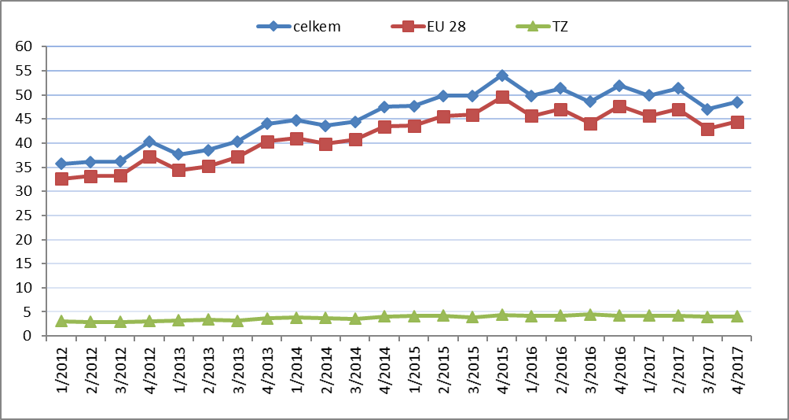

*Zdroj: Databáze zahraničního obchodu ČSÚ, únor 2018*

Graf 3 – Vývoj hodnoty dovozu agrárního zboží do ČR v roce 2012 až 2017 podle čtvrtletí (mld. Kč)

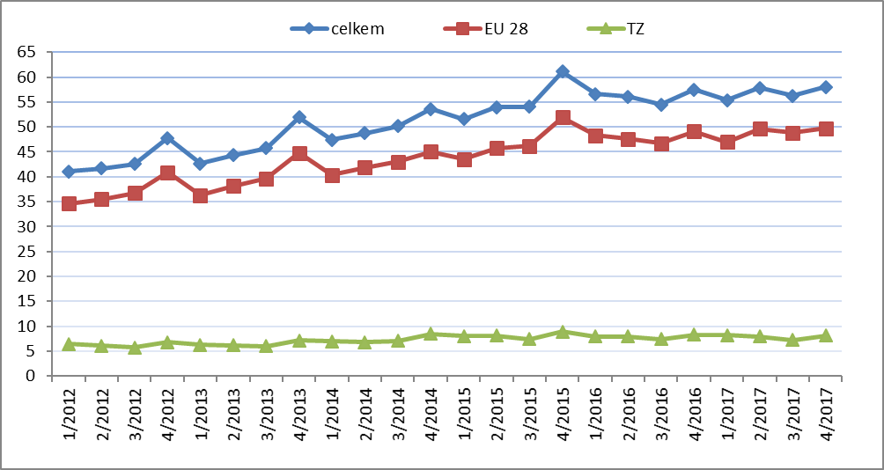

*Zdroj: Databáze zahraničního obchodu ČSÚ, únor 2018*

Přílohy:

1. Celkový zahraniční obchod ČR

Tabulka – Vývoj vývozu 10 nejvíce vyvážených agrárních položek z ČR v roce 2012 až 2017

Tabulka – Vývoj dovozu 10 nejvíce dovážených agrárních položek do ČR v roce 2012 až 2017

1. Zahraniční obchod ČR – EU

Tabulka – Vývoj vývozu 10 nejvíce vyvážených agrárních položek z ČR do EU v roce 2012 až 2017

Tabulka – Vývoj dovozu 10 nejvíce dovážených agrárních položek z EU do ČR v roce 2012 až 2017

1. Zahraniční obchod ČR – mimounijní země

Tabulka – Vývoj vývozu 10 nejvíce vyvážených agrárních položek z ČR do mimounijních zemí v roce 2012 až 2017

Tabulka – Vývoj dovozu 10 nejvíce dovážených agrárních položek z mimounijních zemí do ČR v roce 2012 až 2017

*Pozn.: Komodity definované 4-místným kódem HS jsou do tabulek 1 až 3 vybrány na základě hodnot vývozů a dovozů ve finančním vyjádření za období roku 2012 až 2017 a řazeny jsou podle roku 2017. Data jsou na této úrovni HS bez dopočtů.*

1. Pořadí zemí dle hodnoty agrárního vývozu z ČR
2. Pořadí zemí dle hodnoty agrárního dovozu do ČR

*Pozn. Údaje v tabulkách 4 a 5 za jednotlivé země vycházejí z dat 2-místných kódů HS. Vzhledem k tomu, že ČSÚ začal v roce 2016 nově zveřejňovat data v množstevním vyjádření i pro méně podrobné úrovně celní nomenklatury, nežli 8-místné KN, jedná se o data s dopočty.*

1. Celkový zahraniční obchod ČR

Tabulka – Vývoj vývozu 10 nejvíce vyvážených agrárních položek z ČR v roce 2012 až 2017

*Pozn.: Upřesnění názvů komodit: HS 2402 cigarety vč. doutníků a doutníčků, HS 1514 řepkový olej vč. hořčičného, HS 1905 pekařské zboží vč. sušenek a oplatek, HS 2106 potravinové přípravky jiné a HS 0401 mléko a smetana pouze nezahuštěné.*

*Zdroj: Databáze zahraničního obchodu ČSÚ, únor 2018*

Tabulka – Vývoj dovozu 10 nejvíce dovážených agrárních položek do ČR v roce 2012 až 2017



*Pozn.: Upřesnění názvů komodit: HS 1905 pekařské zboží vč. sušenek a oplatek, HS 2402 cigarety vč. doutníků a doutníčků a HS 2106 potravinové přípravky jiné.*

*Zdroj: Databáze zahraničního obchodu ČSÚ, únor 2018*

2)Zahraniční obchod ČR – EU

Tabulka – Vývoj vývozu 10 nejvíce vyvážených agrárních položek z ČR do EU v roce 2012 až 2017



*Pozn.: Upřesnění názvů komodit: HS 2402 cigarety vč. doutníků a doutníčků, HS 1514 řepkový olej vč. hořčičného, HS 1905 pekařské zboží vč. sušenek a oplatek, HS 0401 mléko a smetana nezahuštěné a HS 2106 potravinové přípravky jiné.*

*Zdroj: Databáze zahraničního obchodu ČSÚ, únor 2018*

Tabulka – Vývoj dovozu 10 nejvíce dovážených agrárních položek z EU do ČR v roce 2012 až 2017



*Pozn.: Upřesnění názvů komodit: HS 1905 pekařské zboží vč. sušenek a oplatek, HS 2402 cigarety vč. doutníků a doutníčků a HS 2106 potravinové přípravky jiné.*

*Zdroj: Databáze zahraničního obchodu ČSÚ, únor 2018*

3) Zahraniční obchod ČR – mimounijní země

Tabulka – Vývoj vývozu 10 nejvíce vyvážených agrárních položek z ČR do mimounijních zemí v roce 2012 až 2017



*Pozn.:* *Upřesnění názvů komodit: HS 2402 cigarety vč. doutníků a doutníčků, HS 1302 pektiny vč. rostlinných šťáv a výtažků a HS 2106 potravinové přípravky jiné.*

*Zdroj: Databáze zahraničního obchodu ČSÚ, únor 2018*

Tabulka – Vývoj dovozu 10 nejvíce dovážených agrárních položek z mimounijních zemí do ČR v roce 2012 až 2017



*Pozn.: Upřesnění názvů komodit: HS 2106 potravinové přípravky jiné, HS 0802 skořápkové ovoce bez kokosů, para a kešu ořechů a HS 2401 tabák nezpracovaný.*

*Údaj o dovozu kávy v množstevním vyjádření ve 3. čtvrtletí roku 2016 je v databázi zřejmě chybný (způsoben nepřiměřeně vysokou hodnotou dovozu ze Švýcarska v červenci).*

*Zdroj: Databáze zahraničního obchodu ČSÚ, únor 2018*

### 4) Pořadí zemí dle hodnoty agrárního vývozu z ČR



*Pozn. Barevně jsou zvýrazněny země EU 28, řazeno podle roku 2017.*

*Uvedené země zaujímaly v celkovém českém agrárním vývozu 98 %.*

*Databáze zahraničního obchodu ČSÚ, únor 2018*

### 5) Pořadí zemí dle hodnoty agrárního dovozu do ČR



*Pozn. Barevně jsou zvýrazněny země EU 28, řazeno podle roku 2017.*

*Uvedené země zaujímaly v celkovém českém agrárním dovozu 96 %.*

*Zdroj: Databáze zahraničního obchodu ČSÚ, únor 2018*